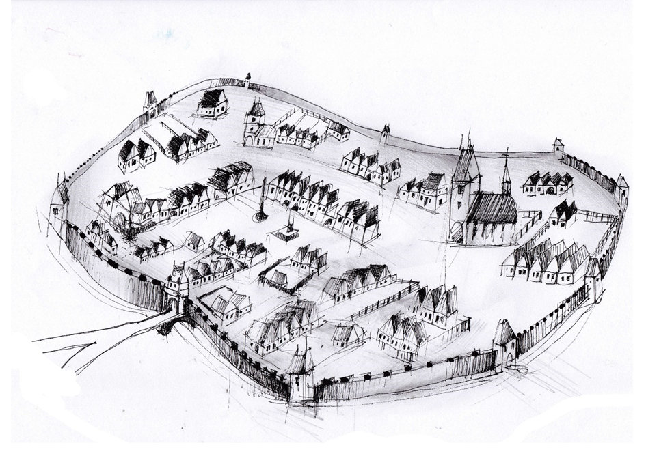**Středověké** **město**

městské hradby

pranýř

městská brána

náměstí

kupecký dům

hřbitov

kostel

rychta

kašna

špitál

*Správné odpovědi*